ФЕДЕРАЛЬНОЕ АГЕНТСТВО СВЯЗИ
Федеральное государственное образовательное бюджетное учреждение
высшего профессионального образования
Московский технический университет связи и информатики .

Кафедра общей теории связи

Методические указания
и задание на курсовую работу
по дисциплине

ОБЩАЯ ТЕОРИЯ СВЯЗИ

для студентов 3-го курса заочного факультета (6 семестр)
направление 210700
«Инфокоммуникационные технологии и системы связи»

Москва
2014 г.
План УМД 2013/2014 уч. г.

Методические указания
и задание на курсовую работу
по курсу
ОБЩАЯ ТЕОРИЯ СВЯЗИ ч. 2

Составители: В. В. Павлюк, к.т.н., доцент

А. С. Сухоруков, к.т.н., доцент

Г. К. Кожанова, ст. преподаватель
Работа содержит методические указания по курсу "Общая теория связи" (часть 2), задание на курсовую работу и методические рекомендации по еë выполнению. Предназначено для студентов заочной формы обучения по направлению 210700 «Инфокоммуникационные технологии и системы связи»
Рецензент В. Г. Санников, к.т.н., профессор

Рассмотрено и одобрено на заседании кафедры ОТС

6.02.2014, протокол № 5

ПРЕДИСЛОВИЕ
Курс "Общая теория связи " (ОТС) является одной из фундаментальных дисциплин, которые формируют теоретическую базу для подготовки современного специалиста в области телекоммуникации. Изучение курса ОТС позволяет специалисту овладеть единой методикой решения задач электросвязи на основе вероятностных представлений.
Курс ОТС изучается в течение двух семестров (пятого и шестого). Содержание второй части курса ОТС составляют следующие разделы:
• цифровые методы модуляции;
• теория потенциальной помехоустойчивости;
• основы теории информации;
• эффективное кодирование;
• помехоустойчивое кодирование;
• принципы многоканальной связи.
Курс ОТС предназначен для подготовки специалистов в области телекоммуникации по направлению 210700 «Инфокоммуникационные технологии и системы связи» профили: «Сети связи и системы коммутации», «Многоканальные телекоммуникационные системы», «Системы радиосвязи и радиодоступа» и «Системы мобильной связи».
В данной работе содержатся методические указания по курсу, задание на курсовую работу и методические указания по еë выполнению, что соответствует программе дисциплины ОТС, утвержденной учебно-методическим объединением.
Изучение указанных выше разделов курса ОТС необходимо выполнить по литературе, список которой приведен ниже. Основным учебником по курсу является учебник " Теория электрической связи", авторы А.Г. Зюко, Д.Д. Кловский, З.И. Коржик, М.В. Назаров 1998 г.

1. Преобразование непрерывных сигналов в цифровые
Импульсно-кодовая модуляция (ИКМ)
Все сигналы делятся на непрерывные (аналоговые) и дискретные (цифровые). Дискретный сигнал - это сигнал, который в тактовые моменты времени принимает определенные значения, отличающиеся одно от другого на заданную величину. Совокупность возможных сигналов называется алфавитом сигнала. Количество возможных сигналов называется объемом алфавита. Например, двоичный алфавит содержит только два символа 0 и 1. В десятичной системе счисления используется алфавит цифр от 0 до 9. В русской грамматике объем алфавита 33 буквы от А до Я. Чем больше объем алфавита, тем сложнее обрабатывать сигналы, тем больше вероятность появления ошибки. У двоичного сигнала только 2 значения: 0 и 1. Поэтому двоичные сигналы обладают наибольшей помехоустойчивостью и простотой обработки.
3

Аналоговые сигналы - это сигналы, которые могут принимать в любой момент времени любые, сколь угодно близкие друг к другу значения. Пример аналогового сигнала - гармоническое колебание, телефонное сообщение, аудиосигнал и т.д.
Исходный непрерывный сигнал от источника информации ИИ поступает на АЦП, который превращает аналоговый сигнал в сигнал ИКМ. (Рис.1 МУ ОТС ч1)
ИКМ - это двоичный сигнал (цифровой сигнал), который однозначно, с заданной точностью, соответствует исходному непрерывному сигналу.
Для перехода от непрерывного сигнала к сигналу ИКМ необходимо выполнить следующие операции:
1. Необходимо осуществить дискретизацию аналогового сигнала X(t) в соответствии с теоремой Котельникова (Рис. 1). Интервал дискретизации определяется максимальной частотой F_{в} в спектре X(t)
∆t ≤ 1/2F_{в}. (1)
В результате дискретизации получим дискретизированный сигнал Х_{д}(t).
2. Необходимо осуществить квантование импульсов - отсчетов по уровню. Для осуществления квантования диапазон допустимых значений сигнала разбивается на разрешенные уровни квантования, т. е. вместо истинной амплитуды импульса передаем ближайший уровень квантования (Рис. 2). В результате получим квантованный сигнал Х_{кд}(t).
3. Необходимо квантованные импульсы - отсчёты закодировать двоичным кодом.
В простейшем случае номер уровня квантования записываем двоичным числом:
0В = 000 1В =001 2В=010 ЗВ=011 4 В = 100 5 В = 101
6В-110 7В=111 и т.д.
Таким образом, мы получили двоичный сигнал ИКМ Х_{икм}(t), который однозначно, но с определенной заданной точностью, соответствует исходному непрерывному сигналу Х(t).
Если никаких искажений в сигнале нет, то на выходе демодулятора мы должны получить такой же сигнал ИКМ, который изображен на нижнем рисунке рис. 2.
Восстановление из сигнала ИКМ исходного непрерывного сигнала осуществляется цифро-аналоговым преобразователем ЦАП, который выполняет следующие операции:
1. Декодирование принятых кодовых комбинаций сигнала ИКМ, т.е. преобразование комбинаций в импульсы-отсчеты соответствующей амплитуды;
2. Восстановление аналогового сигнала путем подачи импульсов-отсчетов на вход ФНЧ, с характеристиками, близкими к характеристикам идеального ФНЧ с верхней граничной частотой F_{в}.

4
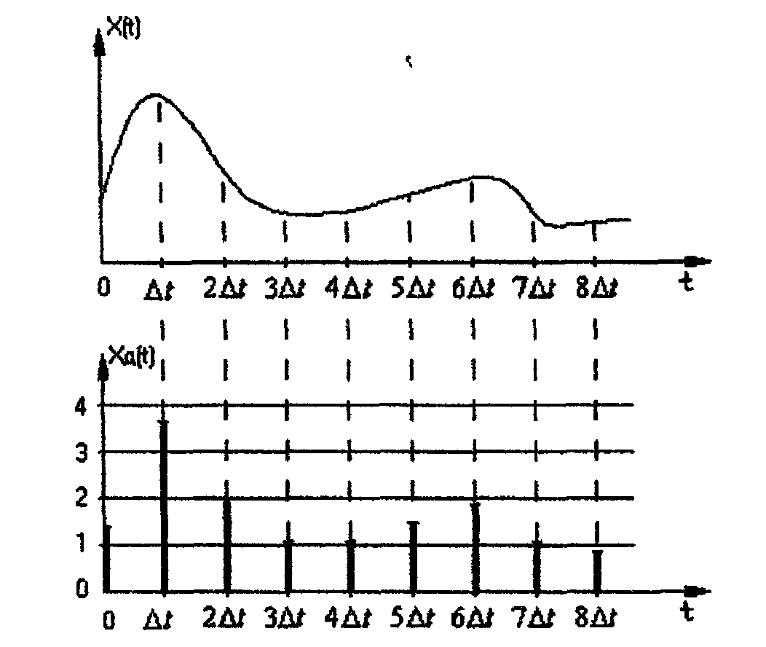
рис. 1
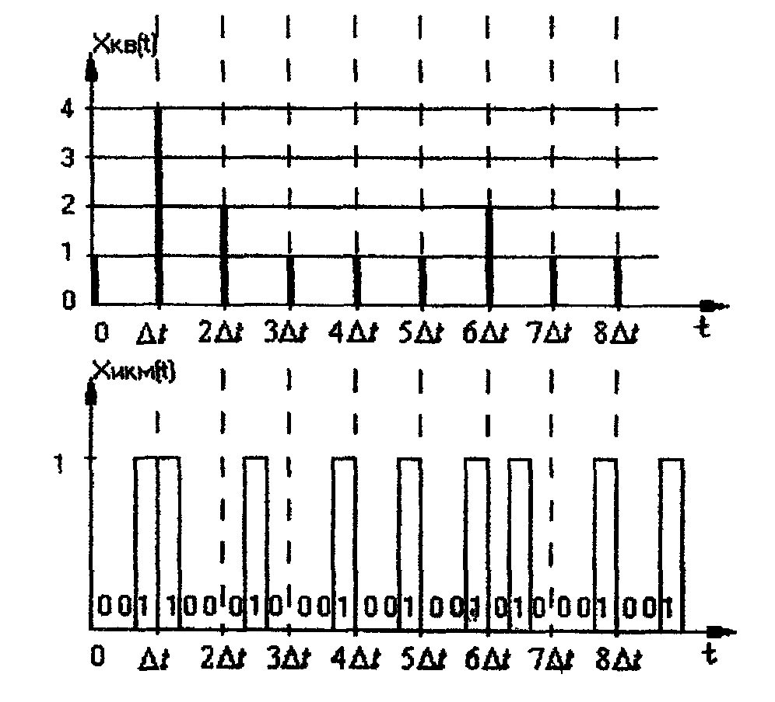
рис. 2

5
Задача 1
В качестве примера рассмотрим передачу некоторого псевдослучайного ИКМ сигнала - последовательности букв, представляющих фамилию, имя и отчество виртуального студента – (Иванов Михаил Иванович). Пусть каждая буква представляет собой импульс-отсчет ИКМ сигнала, амплитуда которого равна порядковому номеру данной буквы в русском алфавите (см. таблицу 1).
Таблица 1
буквы  алфавита | десятичный  код | двоичный  код | буквы  алфавита | десятичный  код | двоичный  код
А | 0 | 00000 | Р | 16 | 10000
Б | 1 | 00001 | С | 17 | 10001
В | 2 | 00010 | Т | 18 | 10010
Г | 3 | 00011 | У | 19 | 10011
Д | 4 | 00100 | Ф | 20 | 10100
Е | 5 | 00101 | Х | 21 | 10101
Ж | 6 | 00110 | Ц | 22 | 10110
З | 7 | 00111 | Ч | 23 | 10111
И | 8 | 01000 | Ш | 24 | 11000
Й | 9 | 01001 | Щ | 25 | 11001
К | 10 | 01010 | Ь | 26 | 11010
Л | 11 | 01011 | Ъ | 27 | 11011
М | 12 | 01100 | Ы | 28 | 11100
Н | 13 | 01101 | Э | 29 | 11101
О | 14 | 01110 | Ю | 30 | 11110
П | 15 | 01111 | Я | 31 | 11111
Закодируем последовательность букв с помощью десятичного и двоичного кода.
И | В | А | Н | О | В | М | И | Х | А
8 | 2 | 0 | 13 | 14 | 2 | 12 | 8 | 21 | 0
01000 | 00010 | 00000 | 01101 | 01110 | 00010 | 01100 | 01000 | 10101 | 00000
И | Л | И | В | А | Н | О | В | И | Ч
8 | 11 | 8 | 2 | 0 | 13 | 14 | 2 | 8 | 23
01000 | 01011 | 01000 | 00010 | 00000 | 01101 | 01110 | 00010 | 01000 | 10111
6
Передаваемый квантованный сигнал представлен на рис. 3.

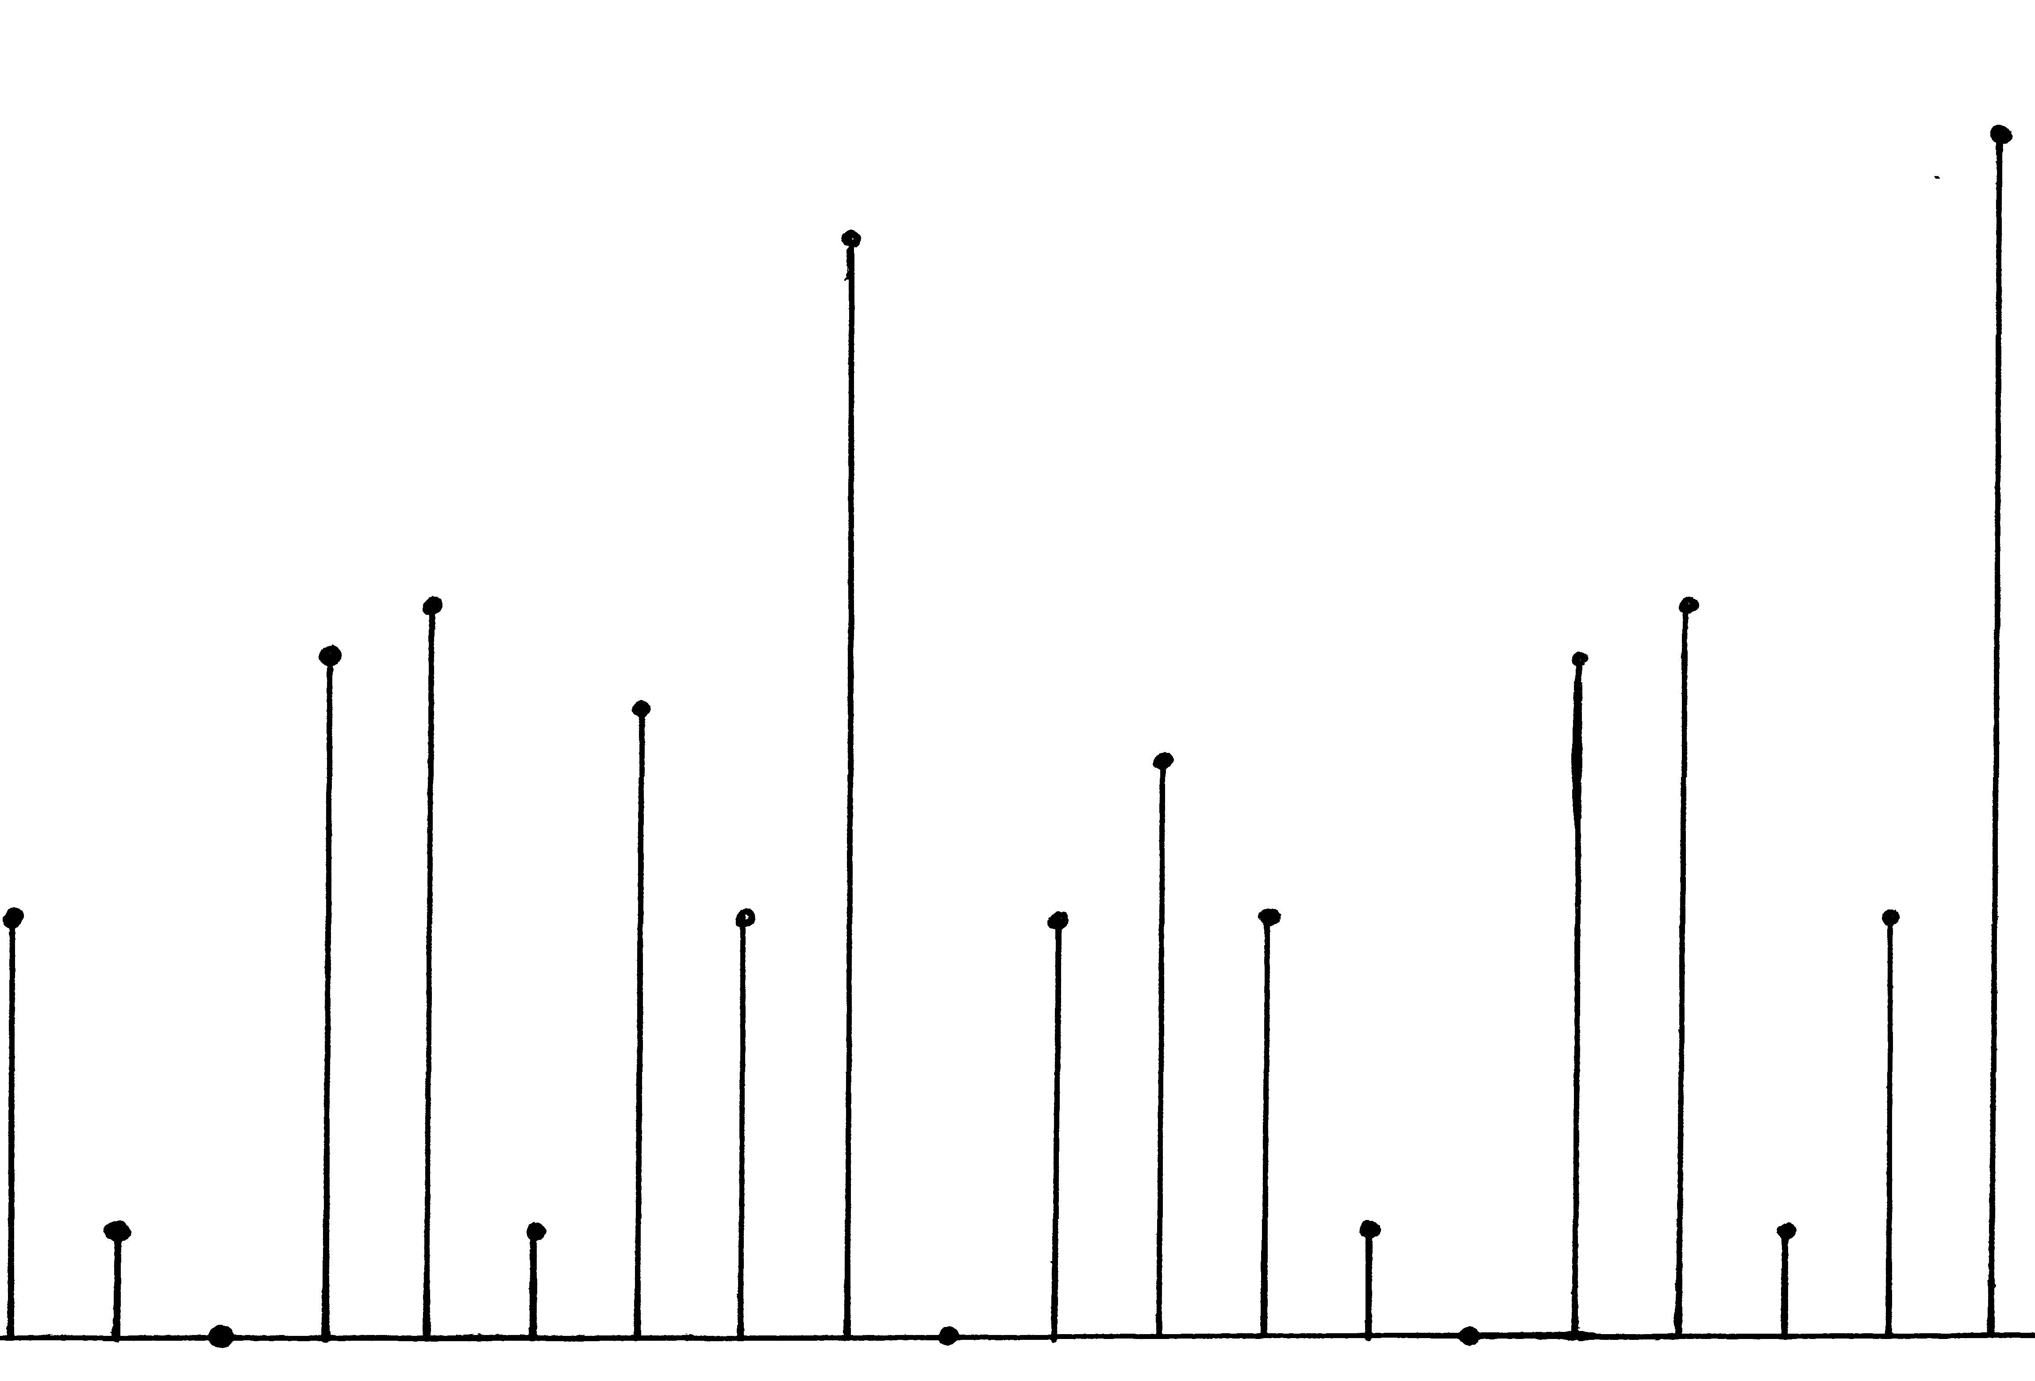
Н
В
А
О
И
М
В
Х
А
Л
В
И
И
А
Н
О
В
И
Ч
8
2
13
14
2
12
8
21
8
11
8
2
13
14
2
8
23
И В А Н О В М И Х А И Л И В А Н О В И Ч

Рис. 3. Квантованный сигнал передаваемой последовательности.

Перепишем передаваемую двоичную последовательность символов без пробелов. Это и будет ИКМ сигнал.
01000000100000001101011100001001100010001010100000
01000010110100000010000000110101110000100100010111

Так как передаваемая последовательность содержит 20 букв, а каждая буква - 5 двоичных единиц (бит), то вся последовательность имеет 100 бит.

ДОСТОИНСТВА ИКМ
1. Сигнал ИКМ - цифровой сигнал и поэтому использование ИКМ позволяет реализовать преимущества цифровой аппаратуры по сравнению с аналоговой: большая степень интеграции, унификации и стандартизации, меньше объем аппаратуры, больше точность и стабильность параметров.
2. Сигнал ИКМ имеет более высокую помехоустойчивость благодаря тому, что его можно регенерировать и использовать помехоустойчивое кодирование
3. Использование эффективного кодирования позволяет устранить избыточность передаваемой информации и повысить эффективность использования полосы канала связи.
7
НЕДОСТАТКИ ИКМ
1. Сигнал ИКМ имеет ширину спектра больше, чем исходный аналоговый сигнал. Если ширина спектра аналогового сигнала равна F_{в}. За время ∆t =1/2F_{в} необходимо передать комбинацию сигнала ИКМ из n импульсов. Следовательно, длительность одного импульса равна
T = l/2nF_{в}. Ширина спектра прямоугольного импульса, т.е. ширина спектра ИКМ, примерно, равна П_{икм} = 1/Т = 2nF_{в}. (2)
Обычно используются сигналы ИКМ с длиной комбинации 5-8. Следовательно, ширина спектра ИКМ в 10-16 раз больше ширины спектра исходного непрерывного сигнала.
2. Квантование импульсов-отсчетов по уровню эквивалентно наложению на сигнал ИКМ помехи, которая называется «шум квантования». Мгновенные значения шума квантования равномерно распределены на интервале от -∆/2 до +∆/2, т.е. его функция плотности вероятности равна w(x) = 1/∆. Здесь ∆ = (U_{mах} – U_{min})/(N-l) - шаг квантования, т.е. разность между соседними уровнями квантования, где U_{max} и U_{min} - максимальное и минимальное значения непрерывного сигнала, N - количество уровней квантования. Следовательно дисперсия шума квантования (средняя мощность) равна
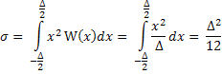 (3)
2. Энтропия
В соответствии со структурной схемой системы связи (рис. 1 МУ ч1) цифровой ИКМ сигнал поступает на блок эффективного кодирования. Цель эффективного кодирования – уменьшение избыточности и увеличение скорости передачи информации, т.е. увеличение энтропии передаваемого сигнала Н.
Энтропия - это среднее количество информации, приходящееся на один символ (посылку) сообщения. Если вероятность появления некоторого кодового символа равна р, тогда количество информации I, содержащееся в этом символе равно I = -log₂p двоичных единиц. Например, р = 0.25, тогда I= -log₂0.25 = 2 дв. ед. (бит). Так как источник информации производит символы, имеющие разную вероятность, то для характеристики информационной содержательности сообщения источника используют среднее количество информации на символ, т.е. энтропию.
Рассмотрим дискретный источник информации, который производит последовательность кодовых символов, соответствующих передаваемой информации. Объем алфавита дискретного источника - m. Вероятность появления i-то символа из этого набора - р_{i}. Количество информации, содержащееся в i-ом символе равно - log₂p_{i}.
Чтобы найти среднее количество информации в одном символе, надо усреднить - log₂p_{i} с учетом вероятности появления символов p_{i}.
8
Если символы источника независимы, то энтропия дискретного источника Н равна
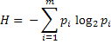 (4)
Энтропия максимальна, если символы источника независимы и равновероятны, т.е. p_{i} = 1/m.
Максимальное значение энтропии равно
Н_{max} = log₂m дв. ед./символ, (бит/символ). (5)
При m = 2; Н_{mах} = 1дв. ед./символ; при m = 32; Н_{mах} = 5 дв. ед./символ.
Для основания кода m = 2 энтропия вычисляется по формуле
Н₂ = - p₀log₂p₀ – p₁log₂p₁ = (1 – p₁)log₂(l – p₁) – p₁log₂p₁.
Здесь p₁ - вероятность передачи 1, p₀ - вероятность передачи 0. Если p₀ = 1, p₁ = 0 (передается только 0) или p₀ = 0, p₁ = 1 (передается только 1), то Н = 0, т.к. ситуация детерминированная.
Чем больше неопределенность, тем больше энтропия - Н. Когда вероятности 1 и 0 равны 0.5, то неопределенность максимальна, энтропия также максимальна и равна 1 дв. ед./символ.
Степень использования информационной емкости источника характеризует избыточность источника R = 1 – H/_{Hmax}. (6)
Чем меньше избыточность, тем эффективнее используется источники тем меньше потери информации. Если Н = Н_{max} избыточность равна 0 (R = 0).
Наша задача получить максимальную энтропию. Чем больше энтропия, тем быстрее можно передать заданное количество информации. Увеличив энтропию в два раза, мы в два раза уменьшим время передачи сообщения.
Способы увеличения энтропии
1. Увеличение объема алфавита передаваемых символов, т.е. увеличение основания кода m.
2. Неравновероятность символов уменьшает энтропию. Для увеличения энтропии и сокращения избыточности сообщения перекодируют так, чтобы символы нового кода были равновероятны.
Для этого наиболее вероятные сообщения кодируются короткими кодовыми комбинациями, а менее вероятные сообщения – более длинными, что уменьшает среднюю длину комбинации.
3. Наличие корреляционных связей между символами уменьшает энтропию. Для увеличения энтропии используют кодирование не отдельных символов, а целых слов. Количество символов в словах должно превышать глубину корреляционной связи между символами.
3. Эффективное кодирование.
Между отдельными буквами в словах, символами в кодовых комбинациях существуют корреляционные связи. Это значит, что вероятность появления следующей буквы, символа зависит от того, какие буквы, символы были переданы до этого.
9
Уменьшить корреляционные связи между буквами, символами сообщения можно путем укрупнения алфавита источника. Как уже указывалось выше, это означает, что мы будем кодировать не буквы, а целые слова, сегменты информационной двоичной последовательности.
Удобно рассмотреть эту операцию на конкретном примере.
Задача 2
Рассмотренная в задаче 1 двадцатибуквенная последовательность содержит 100 двоичных символов, из которых 63 «нули» и 37 «единиц». Вероятность передачи 1 – р₁=0.37, а вероятность передачи 0 - р₀=0.63.
Энтропия источника, рассчитанная с помощью формулы (4)
равна Н₁= - (0.37×log₂0.37 + 0.63×log₂0.63) = 0.9507 бит/символ.
Избыточность источника при поэлементной передаче равна
R₁=1 - Н₁ = 0.05. Однако при этом не учитываются статистические связи между символами.
Уменьшить возможные статистические связи между символами можно, укрупнив алфавит источника, например, проводить передачу парами двоичных единиц (дибитами). Для этого двоичную последовательность следует разделить на дибиты*. (*Если количество двоичных символов нечетное, то последний символ следует отбросить.)
Передаваемое сообщение, разделенное на дибиты, -
01.00.00.00.10.00.00.00.11.01.01.11.00.00.10.01.10.00.10.00.10.10.10.00.00.01.00.00.10.11.01.00.00.00.10.00.00.00.11.01.01.11.00.00.10.01.00.01.01.11.
Рассчитаем вероятности появления различных дибитов.
Всего в передаваемой последовательности 50 дибитов. Из них дибит 00 (D₀) встречается 23 раза, вероятность появления дибита D₀ равна р₀₀=23/50=0.46, дибит 01 (D₁) встречается 11 раз и р₀₁=11/50=0.22, дибит 10 (D₂) встречается 10 раз - р₁₀=10/50=0.20, дибит 11 (D₃) встречается 6 раз - р₁₁=6/50=0.12
Энтропия источника (среднее количество информации, содержащаяся в одном дибите, равна
Н₂= - (0.46×log₂0.46 + 0.22×log₂0.22 + 0.20×log₂0.20 + 0.12×log₂0.12) =
= 1.827 дв.ед/дибит.
Так как максимальное значение Н₂ = 2 дв.ед./дибит, то избыточность равна R₂ = 1 – 1.827/2 = 0.087, что больше, чем R₁. Отсюда можно сделать вывод о существенной статистической связи между символами. Для уменьшения избыточности закодируем исходную последовательность дибитов с помощью алгоритма Хаффмена.

4. Алгоритм эффективного кодирования Хаффмена
Алгоритм Хаффмена предполагает построение «кодового дерева».
1. Располагаем символы сообщения в порядке убывания вероятностей.
2. Объединяем два наименее вероятных сообщения в одно с суммарной вероятностью появления (т.е. складываем вероятности объединяемых сообщений).
10
3. Вновь располагаем сообщения в порядке убывания вероятностей и т.д., пока не получим сумму вероятностей, равную единице. Очевидно, количество подобных итераций равно n - 1, где n - количество символов в алфавите источника.
«Кодовое дерево» для нашего примера представлено на рис. 4.
1.0
D₀ 00 р₀₀=0.46
D₁ 01 р₀₁=0.22
D₂ 10 р₁₀=0.20
D₃ 11 р₁₁=0.12
1
0
0
11
10
0.32
0.54
10
111
110
11
исходный
код
код
Хаффмена

Рис. 4. Кодовое дерево алгоритма Хаффмена
Алгоритм кодирования новым двоичным кодом следующий:
- идём от корней кодового дерева к вершине (справа – налево),
- если в узле мы идём вверх, то в кодовую комбинацию записывается единица, если вниз — ноль. В результате получим после первого от корня узла: дибит D₀ кодируется одной двоичной единицей 0, а объединение дибитов D₁, D₂ и D₃ кодируется 1. После второго разветвления дибит D₁ кодируется 10, а объединение дибитов D₂ и D₃ - 11. Окончательный результат дает третий узел. D₂ кодируется как 111, а D₃ - 110.
Таким образом имеем D₀ => "0" ; D₁ => "10" ; D₂ => "111" ; D₃ => "110" .
В результате кодирования получен неравномерный код. Наиболее вероятный дибит D₀ кодируется кодом минимальной длины, а наименее вероятные дибиты D₂ и D₃ - имеют коды максимальной длины. Поэтому средняя длина комбинации кода Хаффмена равна
0.46×1 + 0.22×2 + 0.20×3 + 0.12×3 = 1.86 бит
и приближается к энтропии исходного кода Н₂ = 1.827 дв. ед./дибит, что соответствует первой теореме Шеннона.
11
После кодирования передаваемое сообщение
10.0.0.0.111.0.0.0.110.10.10.110.0.0.111.10.111.0.111.0.111.111.111.0.0.10.0.0.111.110.10.0.0.0.111.0.0.0.110.10.10.110.0.0.111.10.0.10.10.110
содержит всего 23×1 + 11×2 + 10×3 + 6×3 = 93 дв. ед., на 7 дв. ед. меньше исходного сообщения.
Код Хаффмана обладает префиксными свойствами, т.е. никакая короткая кодовая комбинация не должна являться началом более длинной комбинации. При этом не нужно использовать дополнительные разделительные символы (для наглядности комбинации кода Хаффмена разделены точками).
Однако возникают и проблемы. Если произойдет ошибка при передаче информации, то нарушается разбиение кодовых комбинаций и возникает несколько ошибок при декодировании.
Так, например, пусть десятый, тридцатый и семидесятый символы передаваемой последовательности приняты неверно (эти символы подчеркнуты)
10.0.0.0.111.0.10.110.10.10.110.0.0.111.10.10.10.111.0.111.111.111.0.0.10.0.0.111.110.10.0.0.0.111.0.0.0.10.0.10.10.110.0.0.111.10.0.10.10.110.
После декодирования кода Хаффмена получим последовательность дибитов
01.00.00.00.10.00.01.11.01.01.01.00.00.00.10.01.01.01.10.00.10.10.10.00.00.01.00.00.10.11.01.00.00.00.10.00.00.00.01.00.01.01.11.00.00.10.01.00.01.01.11.
Сравнение с переданной последовательностью
01.00.00.00.10.00.00.00.11.01.01.11.00.00.10.01.10.00.10.00.10.10.10.00.00.01.00.00.10.11.01.00.00.00.10.00.00.00.11.01.01.11.00.00.10.01.00.01.01.11.
показывает, что даже одиночные ошибки приводят к появлению пакетов ошибок при декодировании эффективного кода, которые выделены жирным шрифтом и подчеркнуты.
Для исключения ошибок следует применить специальные методы защиты – помехоустойчивое кодирование, которое позволяет обнаруживать и даже исправлять ошибки, вызванные действием помех в системе связи или обработки информации.
5. Помехоустойчивое кодирование
Помехоустойчивые или корректирующие коды позволяют обнаружить и исправить ошибки в принятой кодовой комбинации, искаженной помехами. Для этого к передаваемой информации добавляются проверочные символы, которые формируются по определенным правилам.
Все возможные кодовые комбинации делятся на разрешенные и запрещенные. Передаются только разрешенные комбинации. Ошибки превращают разрешенную кодовую комбинацию в запрещенную и обнаруживаются либо исправляются.
Отличие одной кодовой комбинации от другой характеризуется кодовым расстоянием d. Кодовое расстояние d - это количество позиций, в которых одна кодовая комбинация отличается от другой.
12
Для кодовых комбинаций 010 и 011 d =1, 1100 и 0110 d = 2, 0111011 и 1010001 d = 4.
Для обнаружения одиночных ошибок минимальное кодовое расстояние между комбинациями должно равняться d_{min} = 2. Например, для двоичного кода (основание кода m = 2) длиной n = 3 возможный набор разрешенных комбинаций с d_{min} = 2 имеет вид:
000; 110, 101, 011. Разрешенные комбинации содержат четное количество единиц. Запрещенные комбинации содержат нечетное количество единиц - 001, 010, 100, 111.
Предположим, что была передана комбинация 000. В линии связи помеха исказила второй символ и мы приняли 010. Это запрещенная комбинация и декодер обнаружит ошибку. Выигрыш в помехоустойчивости получен за счет проигрыша в скорости передачи, т.к. четыре сообщения мы могли бы передавать с помощью четырех комбинаций безызбыточного кода с m = 2 и n = 2 00, 01, 10, 11.
Для исправления одиночных ошибок следует использовать код с d_{min} = 3. Например, для кода с m = 2; n = 3 можно использовать разрешенные комбинации 000 и 111 с d_{min} =3. Остальные 6 комбинаций 001, 010, 011, 100, 101 и 110 будут запрещенными.
Пусть передается комбинация 000. Допустим, что помеха исказила второй символ и мы приняли 010. Эта комбинация запрещенная, декодер фиксирует ошибку и определяет кодовые расстояния между принятой комбинацией 010 и возможными разрешенными 000 и 111. Комбинация 010 ближе к переданной комбинации 000 (d = l), чем к другой возможной 111 (d = 2). Таким образом, мы декодируем комбинацию 010 как 000, т.е. исправляем ошибку. Выигрыш в помехоустойчивости достигается за счет еще большего проигрыша в скорости передачи, т.к. два сообщения мы могли бы передавать с помощью двух комбинаций безызбыточного кода с m = 2, n = 1: т.е. 0 и 1. Проигрыш по скорости передачи данного кода, исправляющего одиночные ошибки, по сравнению с безызбыточным кодом равен 3.
Количество ошибок в кодовых комбинациях называется кратностью ошибок. Для обнаружения ошибок кратности k следует использовать код с d_{min} ≥ k+1. Для исправления ошибок с кратностью k следует использовать коды с минимальным кодовым расстоянием d_{min} ≥ 2k + l.
Модель дискретного канала предполагает независимость появления ошибок. Если кодовые комбинации содержат n двоичных символов, то количество (кратность) ошибок в кодовых комбинациях может изменяться от 0 до n.
Вероятность ошибки кратности к равна p_{k} = C_{n}^{k}×p^{k}×(1 – p)^{n-k}, (7)
где р - вероятность ошибки в канале связи,
C_{n}^{k} - число сочетаний из n по к.

13

Например, при р = 10⁻³ и n = 7 вероятность правильного приема всей комбинации равна р₀ = (1 – р)⁷ = 0.99302, вероятность одиночной ошибки равна р₁ = С₇¹×р×(1 – р)⁶ = 6.95810×10⁻³, вероятность ошибок с к=2 - р₂ = С₇²×р²×(1 – р)⁵ = 2.08952×10⁻⁵, к = 3 - р₃ = С₇³×р³×(1 – р)⁴ = 3.486×10⁻⁸.
р₃ >> р₄ >> р₅ >> р₆ >> р₇ = p⁷ = 10⁻²¹.
Как следует из приведенных расчетов, наиболее вероятны одиночные ошибки. Вероятность двойных ошибок в 300 раз меньше.
Для обнаружения одиночных ошибок одним из наиболее совершенных способов кодирования является «проверка на четность»: к кодовой комбинации из k информационных символов добавляется один проверочный такой, чтобы количество единиц в кодовой комбинации было четным. Например, к комбинации 0100110 добавляем проверочный символ 1, и передаем комбинацию 01001101. Одиночная ошибка делает число единиц в принятой кодовой комбинации нечетным, что и обнаруживается декодером.
6. Линейный двоичный блочный код
Широко используются в технике связи линейные блочные коды. Блочный код состоит из кодовых комбинаций, называемых также кодовыми словами. Кодовые комбинации линейного кода образуют линейное пространство относительно поразрядного сложения по модулю 2: сумма двух комбинаций дает тоже комбинацию этого кода.
Длина каждого кодового слова равна n, т.е. общее количество кодовых комбинаций равно N = m^{n}. Если код двоичный m = 2, то N = 2^{n}.
Из n символов кодового слова k информационные, а n – k проверочные. Такой блочный код обозначается, как код (n,k). Разрешёнными являются только 2^{k} комбинаций, остальные - 2^{n} – 2^{k} - запрещённые. Величина R = k/n называется относительной скоростью кода.
Код Хэмминга (7,4)
Схема кодера Хэмминга (7,4) представлена на рис. 5.
Схема кодера работает при параллельном режиме передачи информации. Входная информация (а₁, а₂, а₃ и а₄) поступает по 4-х разрядной шине. Проверочные символы (а₅, а₆ и а₇) равны сумме по модулю 2 (⊕) значений 3-х информационных символов.
а₅ = а₁ ⊕ а₂ ⊕ а₄; а₆ = а₁ ⊕ а₃ ⊕ а₄; а₇ = а₂ ⊕ а₃ ⊕ а₄. (8)
Например, при передаче информации 1010 к четырем информационным символам добавятся три проверочных а₅ = 1 ⊕ 0 ⊕ 0 = 1; а₆ = 1 ⊕ 1 ⊕ 0 = 0; а₇ = 0 ⊕ 1 ⊕ 0 = 1, т.е. на выходе 7-и разрядной шины будем иметь 1010101. Это одна из 24 = 16 разрешенных кодовых комбинаций. Количество возможных комбинаций - 2⁷ = 128. Остальные 112 кодовых комбинаций – запрещенные. Минимальное кодовое расстояние кода Хэмминга (7,4) равно 3.

14
⊕
⊕
а₂
а₃
а₁
а₄
а₇
а₆
а₅
⊕
а₁
а₄
а₃
а₂
Рис. 5. Схема кодера Хэмминга (7,4)

⊕
⊕
⊕
⊕
⊕
⊕
⊕
⊕
⊕
⊕
а₅*
а₁*
а₂*
а₃*
а₄*
а₇*
а₆*
формирователь вектора ошибки
а₅⁺
а₆*
а₇*
С₂
С₃
С₁
Рис. 6. Схема декодера Хэмминга (7,4)
С помощью проверочных символов можно исправить одиночные ошибки, вызванные действием помех. Для этого по принятым информационным символам а₁*, а₂*, а₃*, а₄* формируются новые проверочные а₅⁺, а₆⁺, а₇⁺, которые сравниваются с принятыми проверочными символами а₅*, а₆*, а₇*. Рассчитывается синдром
С₁ = а₅⁺⊕а₅* , С₂ = а₆⁺⊕а₆* и С₃ = а₇⁺⊕а₇* и по значениям синдрома можно обнаружить и исправить ошибку.
Ошибка при передаче символа а₁ даст синдром С₁ = 1, С₂ = 1 и С₃ = 0,
ошибка при передаче символа а₂ - С₁ = 1, С₂ = 0 и С₃ = 1,
ошибка при передаче символа а₃ - С₁ = 0, С₂ = 1 и С₃ = 1,
ошибка при передаче символа а₄ - С₁ = 1, С₂ = 1 и С₃ = 1.

15
Значение синдрома позволяет исправить одиночную ошибку.
Структурная схема декодера изображена на рис. 6

Блочный код (7,3).
Рассмотрим алгоритм кодирования для двоичного блочного кода (7,3), у которого каждое слово имеет 7 символов, из которых 3 - информационные и 4 - проверочные. Алгоритм формирования кодовых комбинаций следующий:
1. Присваиваем каждому символу кода номер: а₁, а₂, а₃, а₄; а₅, а₆, а₇.
Первые три символа (а₁, а₂, а₃) являются информационными. Последние четыре символа - корректирующие (проверочные): а₄; а₅, а₆, а₇.
2. Составляем порождающую матрицу G. Эта матрица должна иметь n столбцов и k строк. Левая часть матрицы G - это единичная матрица размером k*k. Правая часть матрицы G - это матрица-дополнение Р размером (n – k)*k
1 0 0 0 1 1 1
G = 0 1 0 1 0 1 1 (9)
0 0 1 1 1 0 1

Матрица-дополнение Р имеет вид:
0 1 1 1
Р = 1 0 1 1 (10)
1 1 0 1

3. Для формирования кодовых комбинаций сначала записываем все возможные информационные комбинации из трех символов (всего восемь комбинаций ): 000, 001, 010, 011, 100, 101, 110, 111.
4. К информационным символам приписываем четыре проверочных символа, получающихся в результате умножения информационного вектора-строки (а₁а₂а₃) на матрицу-дополнение Р. Произведение есть вектор-строка (а₄а₅а₆а₇):
(а₁а₂а₃) * Р = (а₄, а₅, а₆, а₇) .
Очевидно, для заданной матрицы Р: а₄ = а₂ ⊕ а₃; а₅ = а₁ ⊕ а₃;
а₆ = a₁ ⊕ a₂; a₇ = a₁ ⊕ а₂ ⊕ а₃ . Знак ⊕ означает суммирование по модулю 2, т.е. 0 ⊕ 0 = 0; 1 ⊕ 0 = 1; 0 ⊕ 1 = 1; 1 ⊕ 1 = 0.
Для полученного кода d_{min} = 4, т.е. наш код может исправлять все одиночные ошибки и некоторые двойные.
Алгоритм декодирования
Принятые кодовые комбинации необходимо сравнить с каждой из разрешенных комбинаций и принять решение о переданном кодовом слове. Однако, количество операций, необходимых для такого алгоритма, быстро растет с ростом n. Более оптимальным способом является вычисление синдрома, т.е. указателя позиции, в которой произошла ошибка.
16
1. Составляем проверочную матрицу Н:
0 1 1 1 0 0 0
Н = 1 0 1 0 1 0 0 (11)
1 1 0 0 0 1 0
1 1 1 0 0 0 1
Здесь левая часть матрицы Н - транспонированная матрица-дополнение, правая часть - единичная матрица
2. Вычисляем синдром принятой кодовой комбинации, т.е. кодовую комбинацию, равную произведению принятого вектора-строки на транспонированную проверочную матрицу:
С₁ = а₂⊕a₃⊕a₄; C₂ = a₁⊕a₃⊕а₅; С₃ = a₁⊕a₂⊕a₆; C₄ = a₁⊕a₂⊕a₃⊕a₇, (12)
где a₁, а₂, а₇ - принятые кодовые символы, возможно искаженные помехой. Синдром не зависит от переданной комбинации. Он зависит только от позиции, в которой произошла ошибка.
3. Формируем вектор ошибки V, т.е. кодовую комбинацию, которая содержит единицу на той позиции, где произошла ошибка. Формирование синдромов и векторов ошибок можно произвести заранее, искажая последовательно символы в комбинации.
Например, приняли: 0000000;
(С₁С₂С₃С₄) = 0 0 0 0; V =(0 0 0 0 0 0 0) - ошибок нет.
Пусть приняли: 0 0 0 0 0 0 1- это запрещенная комбинация ( ошибка в символе а₇). Вычисляем синдром: (С₁С₂С₃С₄) = 0 0 0 1 и вектор ошибки:
V = (0 0 0 0 0 0 1).
Составим таблицу синдромов и соответствующих векторов одиночных ошибок:
Вектор  ошибки | 0000000 | 0000001 | 0000010 | 0000100 | 0001000 | 0010000 | 0100000 | 1000000
Синдром | 0000 | 0001 | 0010 | 0100 | 1000 | 1101 | 1011 | 0111

Пусть приняли комбинацию (1 1 1 0 0 1 1). Это комбинация запрещенная. Её синдром: (С₁С₂С₃С₄) = 0 0 1 0. Из таблицы находим вектор ошибки (0000010), т.е. ошибка произошла в шестом символе. Следовательно, исправив шестой символ (1 на 0), получим правильную комбинацию: 1 1 1 0 0 0 1.
Структурные схемы кодера и декодера блочного кода подобны схемам, представленным на рис. 5 и рис. 6.

7 Циклический код
Характерной особенностью этих кодов является то, что циклическая перестановка символов одной комбинации, например, 1011000 дает новые комбинации того же кода 0101100, 0010110, и т.д. Теория циклических кодов базируется на теории двоичных полиномов. Каждая комбинация записывается в виде двоичного полинома степени (n-1) с коэффициентами а_{k}= 0 или 1:
17
A(Z) = a_{n-1}Z^{n-1} + a_{n-2}Z^{n-2} + ...+ a₁Z + a₀ .
Например: 1 0 1 => A(Z) = a₂Z² + a₁Z + а₀ = Z² + 1 .
а₂ a₁ a₀ 1 0 1
Рассмотрим алгоритм формирования циклического кода на примере кода (7,4). Комбинации данного циклического кода состоят из 7 символов, из которых 4 символа информационные и 3 - проверочные.
1) Записываем 16 возможные информационные комбинации из 4-х символов: 0000, 0001, …, 1001, …, 1111.
2) Каждую комбинацию записываем в виде полинома.
Например: 1 0 0 1 => A(Z) = a₃Z³ + a₂Z² + a₁Z + а₀ = Z³ + 1 .
а₃ а₂ a₁ a₀ 1 0 0 1
3) Выбираем образующий полином P(Z) , степень которого соответствует количеству проверочных символов. В данном случае количество проверочных символов n – k = 3.
Полином: P(Z) = Z³ + Z + 1
4) Полином, соответствующий каждой информационной комбинации, A(Z) умножается на Z³ (Z³ + 1)*Z³ = Z⁶ + Z³
5) Произведение A(Z)*Z³ делится на порождающий полином P(Z)
6) Остаток от деления будут проверочными символами, которые добавляются к информационным.
Z⁶ + Z³ | Z³ + Z + 1
Z⁶ + Z⁴ + Z³ | Z³ + Z
Z⁴
Z⁴ + Z² + Z
Остаток Z² + Z => 110 присоединяется к информационным 1001
В результате получаем кодовую комбинацию 1001110.
С помощью циклического сдвига символов этой комбинации можно получить еще шесть кодовых комбинаций. Нулевая комбинация 00000000 – вырожденная. Инвертируя символы в кодовых комбинациях (замена 1 на 0 и наоборот), получим еще восемь комбинаций.
В результате получим 16 комбинаций циклического кода (7,4). Минимальное кодовое расстояние равно 3, т.е. данный код исправляет все одиночные ошибки.

Алгоритм декодирования циклического кода на примере кода (7,4).
1) Принятая кодовая комбинация делится на образующий полином. Остаток от деления есть синдром, который указывает на позицию, где произошла ошибка. Т.к. синдром не зависит от передаваемой комбинации, а зависит только от позиции, в которой произошла ошибка, то синдромы можно вычислить заранее. Если одиночной ошибки нет, остаток от деления равен 0 и синдром равен 000. Рассмотрим воздействие одиночной ошибки. Например, передавали комбинацию 0000000, под действием помехи она превратилась в 0100000, т.е. ошибка во втором символе.
18
Разделим 0100000 на P(Z) = 1011:
0100000 |1011
0000 0101
1000
1011
1100
1011
111
Остаток 111 и есть синдром, указывающий, что следует исправить второй символ в принятой кодовой комбинации.
2) В соответствии с синдромом формируется вектор ошибки, т.е. кодовая комбинация, которая содержит 1 в той позиции, где произошла ошибка. Для данного примера вектор ошибки V = 0100000.
3)Вектор ошибки суммируется по модулю 2 с принятой комбинацией:
0100000 + 0100000 = 0000000 Ошибка исправлена.
Z⁻¹
⊕
Z⁻¹
Z⁻¹
⊕
вход
выход
1
2
1
2
Рис. 7
Структурная схема кодера циклического кода (7,4) изображена на рис. 7. Кодер содержит два сумматора по модулю 2 ( + ), три элемента памяти и два переключателя. Четыре информационных бита последовательно поступают на вход схемы и одновременно передаются на выход (переключатели находятся в положении 1). После этого переключатели переходят в положение 2 и на выход поступают три проверочных бита, сформированные в регистре сдвига. Структурная схема декодера циклического кода (7,4) представлена на рис. 8.
Z⁻¹
⊕
Z⁻¹
Z⁻¹
⊕
вход
синдром
1
2
1
2
Рис. 8
19
Семь бит (четыре информационных бита и три проверочных) поступают на вход декодера (ключ - в положении 1). После этого ключ переходит в положение 2, и синдром поступает на выход схемы. Синдром поступает на блок формирования вектора ошибки и сумматор по модулю 2 вектора ошибки и принятой комбинации (см. Рис. 6).
Как следует из рис. 7 и 8, кодер и декодер циклического кода реализуются с помощью простых регистров сдвига с обратной связью.

8. Цифровые методы модуляции
Модуляция - процесс изменения одного из параметров переносчика в соответствии с информационным модулирующим цифровым сигналом. Модуляция позволяет согласовать параметры передаваемого сигнала с параметрами канала связи:
- основная энергия стандартного информационного цифрового сигнала сосредоточена в области низких частот, при модуляции происходит перенос спектра модулирующего сигнала в область более высоких частот и равномерное распределение в полосе канала связи;
- ширина спектра информационного сигнала может быть больше или меньше, чем полоса частот канала связи. В процессе модуляции формируется модулированный сигнал, ширина спектра которого соответствует полосе частот канала связи;
- в модуляторе модуляции формируется сигнал, позволяющий реализовать максимальную помехоустойчивость приема информации.
Если в процессе модуляции изменяется амплитуда переносчика, то формируется сигнал дискретной амплитудной модуляции (ДАМ). Если изменяется частота или фаза, то формируются сигналы дискретной частотной (ДЧМ) или дискретной фазовой (ДФМ) модуляции. Возможны и смешанные виды модуляции, когда одновременно изменяются несколько параметров переносчика.
Одиночная посылка модулированного сигнала называется символом. Сигнал дискретной модуляции на интервале i-го символа длительностью Т можно записать в виде:
S_{i}(t) = U_{i}(t)cos[ω_{i}t + φ_{i}(t)]; (13)
где U_{i} ; ω_{i} ; φ_{i} - амплитуда, частота и фаза i-гo символа.
Величина V = 1/T - называется скоростью модуляции, единица измерения - бод.
Модулированный сигнал может быть представлен квадратурными составляющими:
S_{i}(t) = U_{i}(t)cosφ_{i}(t)cosω_{i}t + U_{i}(t)sinφ_{i}(t)sinω_{i}t = I_{i}(t)cosω_{i}t + Q_{i}(t)sinω_{i}t. (14)

20
Квадратурные модулирующие I(t) и Q(t) определяет метод модуляции и важные свойства сигнала. Структурная схема квадратурного модулятора
изображена на рис. 9а. С еë помощью можно сформировать любой вид модулированного сигнала. Огибающая сигнала равна [I(t)² + Q(t)²]^{1/2}. Для получения хороших энергетических характеристик модулированного сигнала огибающая должна быть постоянной.
cos(ω₀t)
I(t)
*
Q(t)
*
-90°
+
S(t)
ПФ
ФНЧ
-90°
БОН
*
ФНЧ
*
Z(t)
РУ
I(t)
Q(t)
cos(ω₀t)
Рис. 9 а
Рис. 9 б

При передаче двоичной информации сообщение a_{i} содержит два символа 0 и 1. Сигнал ДАМ может быть получен из выражения (13), при передаче 0 S₀ = 0 , а при передаче 1 S₁ = Ucosω₀t.
Сигнал ДЧМ равен S₀ = Ucosω₀t и S₁ = Ucosω₁t. Разность несущих частот посылок Δω = │ω₀ – ω₁│ является основным параметром ДЧМ.
Сигналы ДФМ противоположные S₀ = Ucosω₀t и S₁ = Ucos(ω₀t + π) = - S₀
В современных системах связи используются более сложные многопозиционные сигналы с несколькими значениями амплитуд и фаз несущей. Простейшие из них ФМ-4, ФМ-8, КАМ-8, … до КАМ-64 и т.д.
КАМ расшифровывается как квадратурная амплитудная модуляция.
Векторные диаграммы сигналов представлены на рис. 10.
ФМ-4 четырехфазовая ДФМ. Фазы сигналов принимают значения 0, π/2, π, 3π/2, что достаточно для передачи двух двоичных сигналов:
S₀ = cosω₀t (I = 1, Q = 0) при передаче 00,
S₁ = cos(ω₀t - π/2) (I = 0, Q = 1) - 01,
S₂ = cos(ω₀t - π) = -cosω₀t (I = -1, Q = 0) - 11,
S₃ = cos(ω₀t - 3π/2) (I = 0, Q = -1) - 10.
При восьмифазовой ДФМ или ФМ-8 фазы сигналов имеют значения 0, π/4, π/2, 3π/4, π, 5π/4, 3π/2, 7π/4:
S₀ = cosω₀t (I = 1, Q = 0) при передаче 000
S₁ = cos(ω₀t - π/4) (I = 0.707, Q = 0.707) - 001

21
S₂ = cos(ω₀t - π/2) (I = 0, Q = 1) - 011
S₃ = cos(ω₀t - 3π/4) (I = -0.707, Q = 0.707) - 101
S₄ = cos(ω₀t - π) = -cosω₀t (I = -1, Q = 0) - 111
S₅ = cos(ω₀t - 5π/4) (I = -0.707, Q = -0.707) - 110
S₆ = cos(ω₀t - 3π/2) (I = 0, Q = -1) - 100
S₇ = cos(ω₀t - 7π/4) (I = 0.707, Q = -0.707) - 010

КАМ-8 - восьмипозиционная квадратурная амплитудная модуляция.
S₀ = cosω₀t (I = 1, Q = 0) при передаче 000
S₁ = 0.52cos(ω₀t - π/4) (I = 0.366, Q = 0.366) - 001
S₂ = cos(ω₀t - π/2) (I = 0, Q = 1) - 011
S₃ = 0.52cos(ω₀t - 3π/4) (I = -0.366, Q = 0.366) - 101
S₄ = cos(ω₀t - π) = -cosω₀t (I = -1, Q = 0) - 111
S₅ = 0.52cos(ω₀t - 5π/4) (I = -0.366, Q = -0.366) - 110
S₆ = cos(ω₀t - 3π/2) (I = 0, Q = -1) - 100
S₇ = 0.52cos(ω₀t - 7π/4) (I = 0.366, Q = -0.366) 010
S₂
S₁
S₃
S₀
S₀
S₀
S₁
S₁
S₂
S₂
S₃
S₃
S₅
S₆
S₇
S₄
S₄
S₅
S₆
S₇
ФМ-4
ФМ-8
КАМ-8

Рис. 10 Векторные диаграммы сигналов
Каждая посылка при ФМ-8 и КАМ-8 содержит 3 бита информации. Поэтому скорость передачи информации увеличивается в три раза по сравнению с ДФМ.

9. Демодуляция. Оптимальный приемник
Демодуляция - процесс, обратный модуляции. В результате процесса демодуляции (детектирования) высокочастотный модулированный сигнал превращается в низкочастотный, модулирующий цифровой сигнал в виде битового потока. В идеале битовый поток на выходе демодулятора должен полностью совпадать с битовым потоком на входе модулятора.
22
Однако, линейные и нелинейные искажения модулированного сигнала в канале связи, а также аддитивные ξ(t) и мультипликативные µ(t) помехи существенно искажают передаваемый сигнал S_{i}(t), в результате чего сигнал на входе приемника Z(t) (см. рис. 1 МУ ОТС ч1) будет равен
Z(t) = µ(t)*S_{i}(t) + ξ(t) (15)
Так как решения на приеме являются результатом анализа Z(t), то принятые биты не всегда совпадают с переданными, т.е. появляются ошибки.
Способность системы связи препятствовать мешающему влиянию помех называется помехоустойчивостью системы связи. Максимально достижимая помехоустойчивость называется потенциальной помехоустойчивостью. Количественной мерой помехоустойчивости является вероятность ошибки р = N_{ош}/N (16)
N - общее количество переданных бит (N → ∞);
N_{ош} - количество ошибок, т.е. количество неверно принятых бит.
Потенциальной помехоустойчивости соответствует минимальная вероятность ошибки. Приемник, реализующий потенциальную помехоустойчивость, называют оптимальным (идеальным) приемником. Оптимальный приемник дает минимальную вероятность ошибки.
Теория потенциальной помехоустойчивости приема сигналов была разработана Котельниковым В.А. Предполагается, что передается один из набора к известных сигналов {S_{i}(t)}_{к}. Длительность сигналов Т. Сигнал искажен аддитивной помехой с равномерной спектральной плотностью N₀.
Помеха имеет нормальный закон распределения с М = 0 , функция плотности вероятностей которой изображена на рис. 11.
Из графика w(x) следует, что малые значения помехи имеют наибольшую вероятность, а большие значения помехи маловероятны.
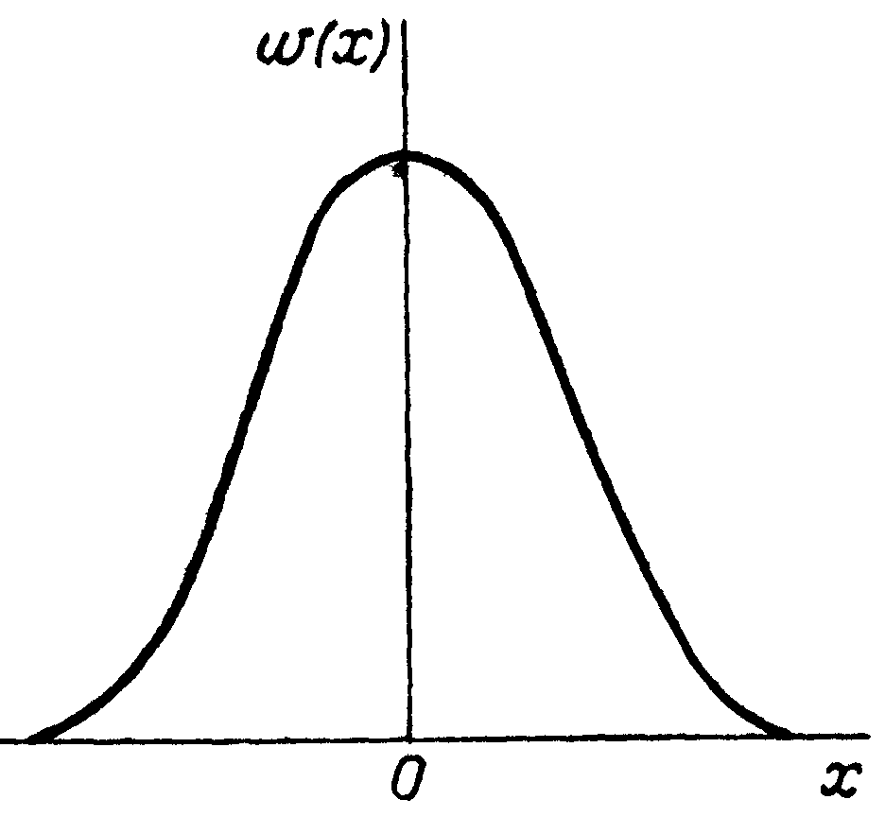
S₁
S_{j}
S_{i}
S_{к}
ξ_{i}
Z
Рис. 11
Рис. 12

23

На вход приемника поступает сигнал Z(t), равный сумме неизвестного сигнала S(t) из {S_{i}(t)}_{к} и шума с нормальным законом распределения ξ(t), Z(t) = S(t) + ξ(t). (Рис. 12)
Оптимальный приемник определяет с минимальной вероятностью ошибки, какой сигнал передавался из известного набора сигналов {S_{i}(t)}_{к}.
Структурная схема оптимального приемника представлена на рис. 13.
Приемник сравнивает принятый сигнал Z(t) с каждым возможным сигналом S_{i}(t) и, учитывая нормальный закон распределения помехи, принимает решение в пользу того сигнала, который имеет минимальное отклонение от принятого сигнала Z(t) на интервале существования сигнала

S_{к}
( )²
-
-
( )²
( )²
∫
∫
∫
S₁
S_{i}
РУ
min
…
…
…
…
…
-
Z
X₁
X_{i}
X_{к}
S_{i}
X_{i}<X_{j}

Рис. 13 Оптимальный приемник (разностный)

В решающем устройстве приемника сравнивается энергия разности принятого и переданных сигналов ₀∫^{Т}(Z(t) - S_{i}(t))²dt и принимается решение о передаче сигнала S_{i}(t), если

₀∫^{Т}(Z(t) - S_{i}(t))²dt < ₀∫^{Т}(Z(t) - S_{j}(t))²dt (17)

для любого сигнала S_{j}(t).
Выражение (17) можно преобразовать, в результате оптимальный приемник будет производить корреляционную обработку принятого сигнала Z(t) и возможных сигналов {S_{i}(t)}. Решающее устройство будет принимать решение о передаче сигнала S_{i}(t), если

24

₀∫^{Т}Z(t)*S_{i}(t)dt – E_{i}/2 > ₀∫^{Т}Z(t)*S_{j}(t)dt – E_{j}/2 (18)

для любого сигнала S_{j}(t).
Здесь E_{i} и E_{j} энергия сигналов S_{i}(t) и S_{j}(t) соответственно.

E_{i} = ₀∫^{Т}(S_{i}(t))²dt , E_{j} = ₀∫^{Т}(S_{j}(t))²dt (19)

Структурная схема корреляционного оптимального приемника изображена на рис. 14. Решающее устройство определяет сигнал, который имеет максимальную корреляцию (похожесть) с принятым сигналом Z(t).

Y_{i}>Y_{j}
Z
∫
*
*
∫
∫
-
-
-
S_{к}
РУ
max
…
…
…
*
Y₁
Y_{i}
Y_{к}
S_{i}
S_{i}
S₁
E₁/2
E_{i}/2
E_{k}/2

Рис. 14 Корреляционный оптимальный приемник

Потенциальная помехоустойчивость оптимального приемника определяется отношением минимальной энергии разности сигналов Е_{р} к спектральной плотности помех G₀ на входе приемника.
h²_{min} = Е_{р}/2G₀ (20)

Е_{р} = min ₀∫^{T}(S_{i} – S_{J})²dt (21)

P_{ош} ≤ 1 – F(h_{min}), (22)

где F(z) - табулированная функция Лапласа.
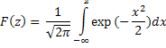
25

Формула (22) позволяет получить точное значение вероятности ошибки для m = 2 и оценку сверху для m > 2.
Структурная схема реальных приемников изображена на рис. 9б. Полосовой фильтр выделяет сигнал на фоне шума. Центральная частота АЧХ фильтра равна частоте несущей ω₀. Полоса пропускания фильтра равна П = (1 – 1.5)/Т (Гц), где Т длительность посылки сигнала.
В блоке опорного напряжения (БОН) из входного сигнала восстанавливается несущая cosω₀t. С помощью квадратурного демодулятора определяются проекции вектора принятого сигнала Z(t) –
синфазная I(t) и квадратурная Q(t) компоненты. В решающем устройстве, сравнивая I(t) и Q(t) с параметрами возможных сигналов, определяются передаваемые цифровые сигналы. Помехоустойчивость реальных приемников несколько ниже оптимальных. Энергетический проигрыш составляет 1 – 1.5 дБ.

ЗАДАНИЕ НА КУРСОВУЮ РАБОТУ
Курсовая работа посвящена разработке основных блоков цифровой системы связи.
1. Изобразить структурную схему цифровой системы связи и указать назначение основных блоков (см. МУ ОТС ч. 1 [2]).
2. Записать свою фамилию, имя и отчество без пробелов. Каждая буква - это импульс-отсчет некоторого условного непрерывного процесса. Амплитуда отсчета равна порядковому номеру буквы (см. задачу №1 в данных МУ). Закодировать эти отсчеты двоичным кодом (m=2, n=5), нарисовать эти отсчеты и соответствующий им сигнал ИКМ. Полученная последовательность двоичных символов имитирует передаваемую информацию.
3. Рассчитать дисперсию шума квантования, если U_{max} в вольтах равна количеству букв в Вашей фамилии (см. формулу (3) в данных МУ).
4. Рассчитайте вероятности 0 и 1 в передаваемой последовательности, энтропию источника двоичных символов и его избыточность.
5. Определить вероятность дибитов 00, 01, 10, 11 в двоичной последовательности сигнала ИКМ, полученной в пункте 2. Рассчитать энтропию источника с полученной вероятностью дибитов. Закодировать дибиты двоичным кодом с префиксными свойствами и определить его энтропию, избыточность и среднюю длину кодовой комбинации (см. задачу №2 в данных МУ).
6. Осуществить помехоустойчивое кодирование двенадцати первых двоичных информационных символов, полученных в п. 5, используя для этого код, указанный в таблице 2.

26

Таблица 2
Последняя цифра номера студенческого билета | Способ кодирования
0, 1, 2, 3 | Код Хэмминга (7,4)
4, 5, 6 | Блочный двоичный код (7,3)
7, 8, 9 | Циклический код (7,4)
Необходимо описать алгоритм кодирования и декодирования; записать разрешенные комбинации на выходе кодера для всех возможных информационных комбинаций на входе; изобразить структурные схемы кодера и декодера.
7. В таблице 3 выбрать соответствующие Вашему варианту вид модуляции и скорость работы. Изобразите векторную диаграмму сигналов и структурные схемы модулятора и приемника для заданного вида модуляции.
8. Вычислить минимальную энергию разности сигналов для заданного вида модуляции, если вероятность ошибки не должна превышать р_{ош}. Спектральная плотность белого шума на входе приемника G₀ = 10⁻¹⁴ В²/Гц
Таблица 3
m | 0 | 1 | 2 | 3 | 4 | 5 | 6 | 7 | 8 | 9
Вид модуляции | КАМ-8 | ФМ-4 | ФМ-8 | КАМ-8 | ФМ-4 | ФМ-8 | КАМ-8 | ФМ-4 | ФМ-8 | КАМ-8
n | 0 | 1 | 2 | 3 | 4 | 5 | 6 | 7 | 8 | 9
Скорость (Кбод) | 64 | 128 | 28.8 | 14.4 | 64 | 384 | 28.8 | 384 | 128 | 128
Р_{ош} | 10⁻³ | 10⁻⁶ | 10⁻⁴ | 10⁻² | 10⁻⁵ | 10⁻⁶ | 10⁻⁵ | 10⁻³ | 10⁻⁵ | 10⁻⁴
m - предпоследняя цифра номера студенческого билета,
n - последняя цифра номера студенческого билета.
Значения h_{min} из формулы (22) для заданных значений Р_{ош} приведены в таблице 4.
Таблица 4
Р_{ош} | 10⁻² | 10⁻³ | 10⁻⁴ | 10⁻⁵ | 10⁻⁶
h_{min} | 2.33 | 3.09 | 3.72 | 4.25 | 4.80
27
СПИСОК ЛИТЕРАТУРЫ
Основная
1. Зюко А.Г., Кловский Д.Д., Коржик В.И„ Назаров М.В. Теория электрической связи. М.: Радио и связь, 1998.
Дополнительная
2. Методические указания и контрольное задание по курсу Общая теория связи. Часть 1 2013.
3. Аджемов А.С., Назаров М.В., Парамонов Ю.В., Санников В.Г. Помехоустойчивость и эффективность систем передачи информации. Учебное пособие, МТУСИ, 1997.
4. Добаткина Н.В. Основы теории телекоммуникаций. – М. Издательский центр «Интерэкомс», 2010.
5. Сухоруков А.С. Теория цифровой связи (часть 1). Учебное пособие, МТУСИ, 2005.
6. Сухоруков А.С. Теория цифровой связи (часть 2). Учебное пособие, МТУСИ, 2008.

28

